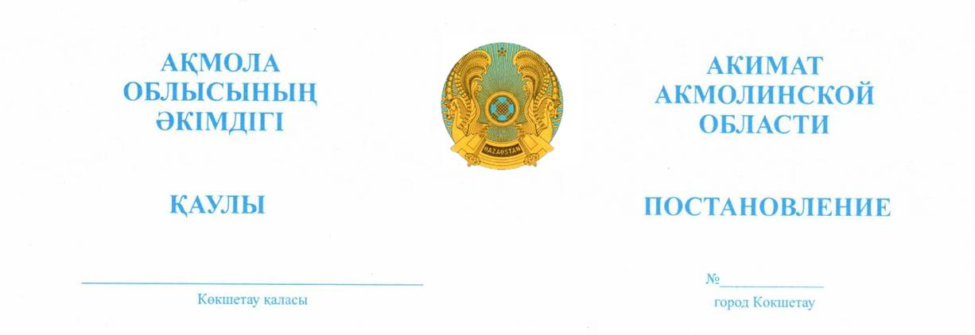

2023.05.12 А-12/555

«Ақмола облысы бойынша
мектепке дейiнгi тәрбие мен
оқытуға мемлекеттiк бiлiм беру
тапсырысын, ата-ана төлемақысының
мөлшерін бекiту туралы»
Ақмола облысы әкімдігінің
2022 жылғы 8 ақпандағы №А-2/60
қаулысына өзгерістер мен толықтыру
енгізу туралы

Ақмола облысының әкімдігі ҚАУЛЫ ЕТЕДІ:
1. «Ақмола облысы бойынша мектепке дейiнгi тәрбие мен оқытуға мемлекеттiк бiлiм беру тапсырысын, ата-ана төлемақысының мөлшерін бекiту туралы» Ақмола облысы әкімдігінің 2022 жылғы 8 ақпандағы №А-2/60 қаулысына (Нормативтік құқықтық актілерді мемлекеттік тіркеу тізілімінде №26811 болып тіркелген) мынадай өзгерістер мен толықтыру енгізілсін:
1-тармақ жаңа редакцияда жазылсын:
«1. Мыналар бекітілсін:
1) осы қаулының 1-қосымшасына сәйкес Ақмола облысы бойынша мектепке дейінгі тәрбие мен оқытуға мемлекеттік білім беру тапсырысы;
2) осы қаулының 2-қосымшасына сәйкес Ақмола облысы бойынша ата-ана төлемақысының мөлшері.»;
көрсетілген қаулымен бекітілген Ақмола облысы бойынша мектепке дейінгі тәрбие мен оқытуға мемлекеттік білім беру тапсырысы осы қаулының 1-қосымшасына сәйкес жаңа редакцияда жазылсын;
көрсетілген қаулы осы қаулының 2-қосымшасына сәйкес 2-қосымшамен толықтырылсын.
2. 1-тармақтың алтыншы абзацының күші 2023 жылғы 1 қыркүйектен бастап туындаған қатынастарға қолданылады.
3. Осы қаулы алғашқы ресми жарияланған күнінен кейін күнтізбелік он күн өткен соң қолданысқа енгізіледі.

Ақмола облысы әкімінің  міндетін атқарушы |  | Е. Рамазанов

